3.Sınıf
MATEMATİK
Ödevi

ADI-SOYADI:

Saati Okuma-1

1-) Aşağıdaki saatlerin okunuşlarını örnekteki gibi yazınız.
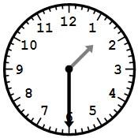
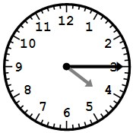
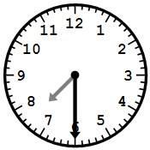
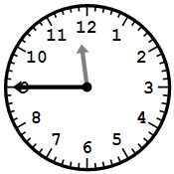

Saat 1.30 ……………………… ……………………… ………………………

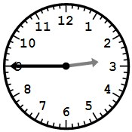
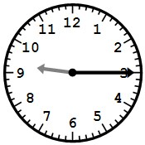
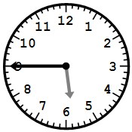
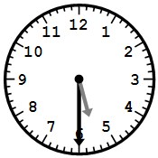
Bir buçuk ………………………………. ………………………………. …………………………..

……………………… ……………………… ……………………… ………………………

……………………… ………………………………. ………………………………… …………………………….

2-) Okunuşları verilen saatleri sayısal saatler üzerinde gösteriniz.

Altıyı on geçiyor. Biri yirmi geçiyor. Sekize beş var. Ona çeyrek var.
:
:
7 : 55
:

3-) Verilen sayısal saatlerin kaçı gösterdiğini yazınız.
7 : 10
9 : 25
3 : 40
10 : 35

…………………………………… ………………………………… …………………………………….. On bire yirmi beş var.

4-) Aşağıda okunuşları verilen saatleri ayarlayınız.
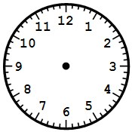

Sekiz on ( 8.10) On bir yirmi beş (11.25) Yedi kırk (7.40) Altı on beş (6.15) Dört otuz (4.30)

Veli:……………………………………………….. Öğretmen:……………………………………………

